
ЧЕЛЯБИНСКАЯ ОБЛАСТЬ

СОБРАНИЕ ДЕПУТАТОВ
ЗЛАТОУСТОВСКОГО ГОРОДСКОГО ОКРУГА

456200, г. Златоуст, ул. Таганайская, 1, тел. 62-04-96, 62-17-76, 62-16-34
Р Е Ш Е Н И Е
№ 57-ЗГО от 01.12.2014 г.
О внесении изменений в Генеральный план города Златоуста и Правила землепользования и застройки города Златоуста, утвержденные решением Собрания депутатов Златоустовского городского округа от 02.03.2007г. № 10-ЗГО

В соответствии с Градостроительным кодексом Российской Федерации, Федеральным законом «Об общих принципах организации местного самоуправления в Российской Федерации», Уставом Златоустовского городского округа, в связи с поступившим предложением Реброва С.В. о внесении изменений в градостроительное зонирование территории города, учитывая заключение о результатах публичных слушаний от 06.05.2014 г. по проекту «Градостроительное обоснование внесения изменений в «Правила землепользования и застройки территории» (Раздел «Градостроительное зонирование территории города») (Шифр: 102116), Собрание депутатов Златоустовского городского округа решает:

1. Утвердить изменения в Генеральный план города Златоуста и Правила землепользования и застройки города Златоуста:
- организация новой территориальной зоны 03 52 11 А.4.1 (зона парков, скверов, бульваров, набережных);
- уточнение габаритов территориальной зоны 03 52 06 А.1 (леса, луга);
- сохранение остальных территориальных зон без изменения (в границах и по функциональному использованию).
Предлагаемые изменения относятся к земельному участку площадью 8535 кв.м, расположенному по адресному ориентиру: г. Златоуст, с левой стороны автодороги пр. Мира – пос. Балашиха, южнее территории ФГУП ПО «ЗМЗ» (в соответствии с приложениями 1, 2).
2. Опубликовать настоящее решение в официальных средствах массовой информации и разместить на официальном сайте Златоустовского городского округа в сети «Интернет».
3. Организацию выполнения настоящего решения возложить на комиссию по промышленности, предпринимательству и строительству.

Председатель Собрания депутатов
Златоустовского городского округа П.Н. Варганов

Приложение 1
к решению Собрания депутатов
Златоустовского городского округа
от 01.12.2014 г. № 57-ЗГО

Юго-Восточный планировочный район 03, градостроительная зона
03 52
Вносимое изменение в «Правила землепользования и застройки территории г.Златоуста»

Границы | Характер | Номер | Градостроительный индекс
квартала | вносимых изменений | градострои тельной | подзоны
 |  | зоны | действующее | с учетом
 |  |  | зонирование | изменении
1 | 2 | 3 | 4 | 5
Земельный участок с кадастровым номером:  74:25:0310001:36 площадью 8535 кв.м. адресный ориентир: г. Златоуст, с левой стороны автодороги пр. Мира – пос. Балашиха, южнее территории ФГУП ПО «ЗМЗ». | Организация новой территориальной зоны 03 52 11 А.4. 1  (зона парков, скверов, бульваров, набережных) | 03 52 | 03 52 06 А.1. | 03 52 11 А.4.1
 | уточнение габаритов территориальной зоны: 03 52 06 А.1 | 03 52 | 03 52 06 А.1. | 03 52 11 А.4.1
 | Сохранение остальных территориальных зон без изменения (в границах и по функциональному использованию) | 03 52 | 03 52 06 А.1. | 03 52 11 А.4.1

Примечание:
На «Карте градостроительного зонирования территории города» и в пояснительной записке приняты следующие обозначения:
03 52 06 А.4.1
вид территориальной зоны
№ территориальной зоны
№ градостроительной зоны по «Карте
градостроительного зонирования»
№ планировочного района по «Генеральному плану города»

Приложение 2
к решению Собрания депутатов
Златоустовского городского округа
от 01.12.2014 г. № 57-ЗГО
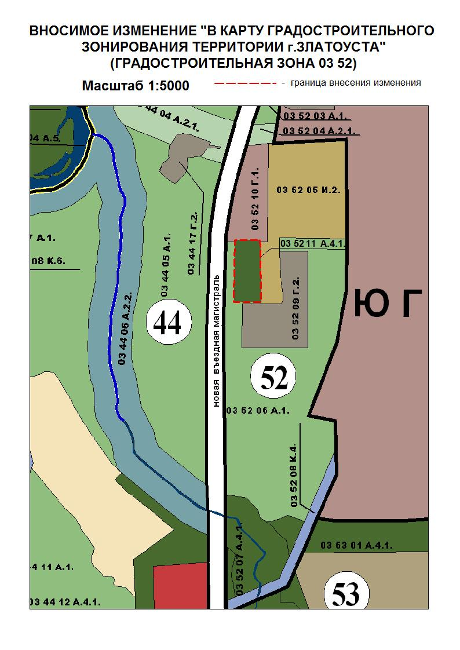
Глава Златоустовского городского округа В.А. Жилин

